УДК 004.9
Разработка Telegram-бота для справедливого формирования очередей на лабораторные работы с учётом истории участия студентов
Н. А. Гарькуша, М. А. Терещенко
Санкт-Петербургский государственный университет телекоммуникаций им. проф. М. А. Бонч-Бруевича
В современных условиях организации учебного процесса в технических вузах значительную проблему для учащихся представляет формирование справедливых очередей на сдачу лабораторных работ. Отсутствие предварительного формирования очереди для сдачи работ приводит к конфликтам, неравенству и неэффективному использованию учебного времени. Для решения данной задачи разработан Telegram-бот FairLabQueueBot, обеспечивающий автоматизированное формирование очередей с учетом истории предыдущих попыток сдачи лабораторных работ. Бот реализован на языке Python с использованием библиотеки aiogram 3 и базы данных SQLite. Ключевой особенностью решения является многофакторный алгоритм приоритизации участников, учитывающий количество попыток, пропуски, среднюю позицию в предыдущих очередях и случайный фактор. Бот успешно развернут на удалённом сервере. Был успешно апробирован на учебной группе СПбГУТ.
Telegram-бот, управление очередями, лабораторные работы, справедливое распределение, история участия, образовательный процесс.
В настоящее время существуют проекты, направленные на организацию очередей на лабораторные и практические занятия. Однако большинство решений имеют существенные ограничения. Простые Telegram-боты реализуют базовый принцип FIFO и не учитывают историю попыток сдачи студентов на временной дистанции. В результате очереди остаются нерегулируемыми. Альтернативные решения, такие как Google Forms и электронные таблицы требуют ручного контроля и не обеспечивают достаточной автоматизации. Существующие коммерческие решения не адаптированы под студентов.
Предлагаемое решение — Telegram-бот FairLabQueueBot, ориентированный на справедливое и прозрачное формирование очередей. В отличие от существующих аналогов, система сочетает продуманную структуру базы данных, многоуровневый алгоритм приоритизации участников и механизмы социального контроля. Ключевой особенностью является многофакторный алгоритм, учитывающий историю попыток сдачи.
Бот разработан на языке Python с использованием библиотеки aiogram для взаимодействия с Telegram Bot API. Архитектура включает модули handlers, менеджер очередей, конфигурации и базу данных (рис. 1).

Архитектура приложения FairLabQueueBot:
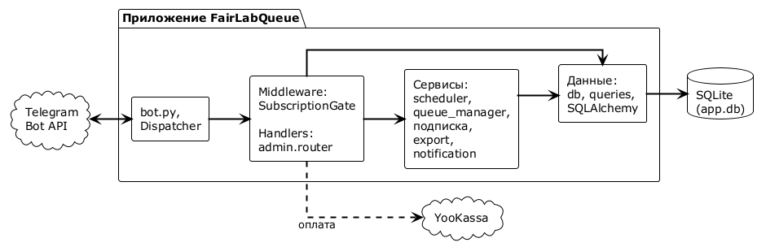
Рис. 1. Архитектура Telegram-бота FairLabQueueBot

Архитектура построена по принципу многослойной организации: внешний контур — Telegram Bot API и YooKassa. Внутри приложения выделяются уровень запуска и диспетчеризации, проверки подписки, обработчики пользовательских сценариев, сервисный уровень (очереди, фоновые задачи, подписка) и уровень данных (SQLite + SQLAlchemy). Такая структура отделяет обмен с Telegram от предметной области и хранения состояния.
База данных реализована на SQLite и содержит следующие основные сущности (рис. 2):
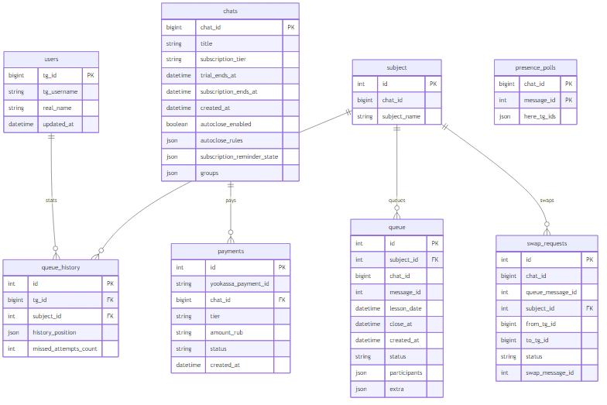
Рис. 2. ER-диаграмма базы данных

Основные команды FairLabQueueBot:
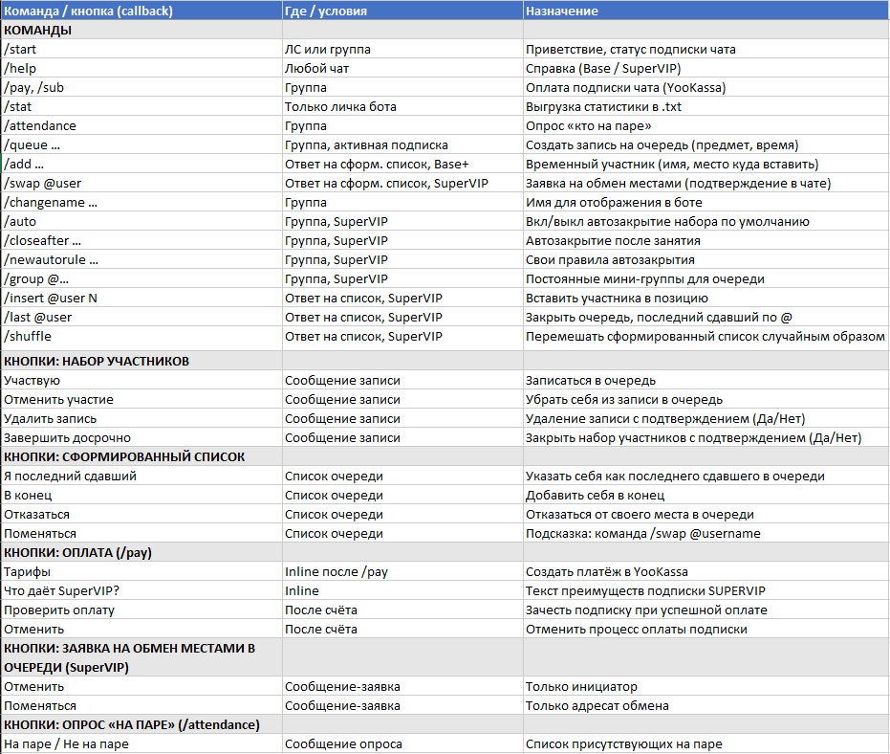
Рис. 3. Основные команды и кнопки FairLabQueueBot
Алгоритм формирования очереди основан на многофакторной оценке каждого участника. Он работает следующим образом:
Пусть для каждого участника i заданы исходные данные из БД:
Индивидуальный ключ упорядочивания задаётся кортежем и сравнивается поэлементно по возрастанию числовых значений:
Ki = (ni , −Mi , −Pi , Ri )
где ni — количество предыдущих попыток сдачи по данному предмету.
Mi — число неудачных попыток сдач, из-за ограничений по времени занятия. Pi — средняя историческая позиция Pi = (Si/ni) при ni > 0, где Si –сумма всех предыдущих позиций на этот предмет и Pi = 0 при ni = 0. Ri — случайный компонент из библиотеки random, используется при совпадении всех предыдущих признаков.
Таким образом, меньшее ni соответствует более высокому приоритету (участник ставится раньше в очереди); при равных ni предпочтение у большего Mi; при равных ni и Mi — у большего Pi (то есть у того, кто в среднем стоял ближе к концу списка); при полном равенстве первых трёх компонент порядок определяется Ri. Для режима SuperVIP пользователь может задать «компании участников» — подмножества студентов, которых необходимо ставить подряд. Участники, из одной «компании» и присутствующие в текущем наборе, объединяются в один непрерывный блок. Между такими блоками порядок определяется средним значением ni по членам компании, внутри многоместного блока участники упорядочиваются по тому же правилу Ki. После получения перестановки идентификаторов в базу данных дописываются новые позиции в историю по предмету, затем формируется и публикуется итоговый список.
Пример:
- Участник 1: n = 2, M = 0, P = 5 (предыдущие: (3 + 7) / 2), R = 4
- Участник 2: n = 1, M = 2, P = 4, R = 5
- Участник 3: n = 1, M = 0, P = 10, R = 1
Формируем ключи: K = [(2, 0, −5, 4), (1, −2, −4, 5), (1, 0, −10, 1)]
Смотрим на ni: участник 1, у которого ni = 2 отправляется в конец очереди. Сравниваем остальных участников по (−Mi): −2< 0, значит порядок участник 2, следом участник 3.
Итоговая очередь: [участник 2, участник 3, участник 1].
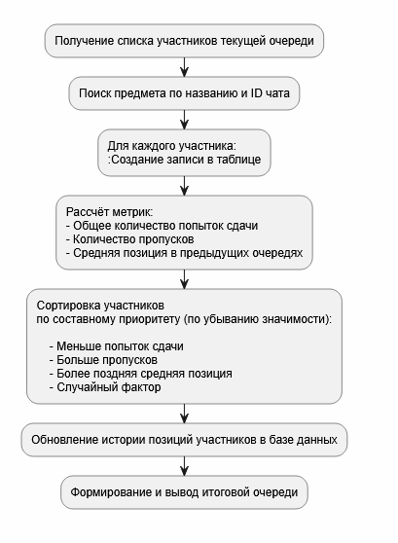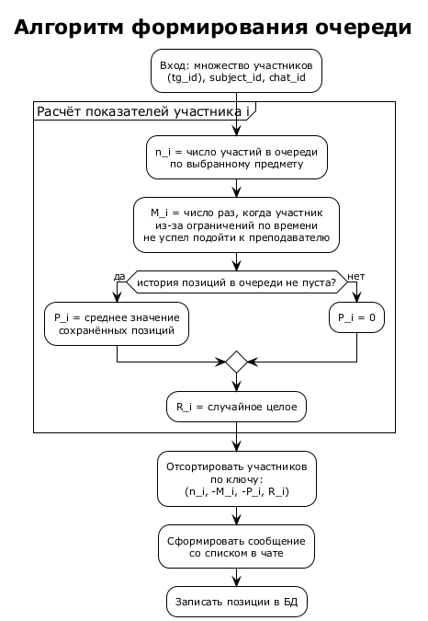
Рис. 4. Блок-схема алгоритма составления очереди
Дополнительный механизм справедливости — кнопка «Я последний». Студент, сдавший лабораторную работу последним, обязан нажать её. Это увеличивает счетчик попыток сдачи только для студентов, стоявших перед ним в очереди. Если кнопка не нажата в течение 5 часов, бот отправляет напоминание в чат. Через 24 часа всем участникам автоматически засчитывается попытка сдачи. Все важные действия сопровождаются уведомлением в чат с указанием человека, который совершил действие, что способствует социальному давлению в случае недобросовестного использования механизмов очереди.
Монетизация проекта реализована с помощью платёжной системы YooKassa. Пользователям предоставляется один месяц бесплатного пробного периода, после которого необходимо приобрести ежемесячную подписку. Доступны два уровня подписки: базовый (149 руб./мес.) и SUPER VIP (249 руб./мес.). Оплата подписки бота за чат происходит совместно: вся сумма (149 или 249 рублей) распределяется между всеми участниками чата.
Уровень доступа SUPER VIP включает все возможности базового уровня и дополнительно расширяет функционал следующими командами: /group позволяет создавать «компанию из людей»; команда /shuffle обеспечивает случайное перемешивание текущей очереди; команда /last позволяет вручную отметить последнего сдавшего, что может быть удобно для старосты группы; команда /insert дает возможность поставить пользователя на конкретное место в очереди.
Апробация Telegram-бота FairLabQueueBot была проведена на учебной группе ИКПИ-42 СПбГУТ для оценки его эффективности. Средняя оценка удобства использования составила 4,8 балла, 100 % респондентов отметили повышение комфортности очередей. Алгоритм формирования очереди оказался понятным: 60 % респондентов «в целом понятен», 40 % — «полностью понятен». Технических ошибок, по мнению респондентов, не зафиксировано, 80 % участников готовы сами активно популяризировать бота, 20 % — если увидят необходимость. Результаты подтверждают эффективность, прозрачность и справедливость распределения очередей, а также возможность масштабирования решения на другие группы университета.
Дальнейшим развитием проекта может стать интеграция бота в личный кабинет учащегося на сайте университета СПБГУТ. Это позволит другим группам записываться в очередь на каждый предмет через ЛК СПБГУТ.
Таким образом, разработанный Telegram-бот FairLabQueueBot представляет собой эффективное, масштабируемое и справедливое решение для автоматизации учебного процесса, превосходит существующие аналоги по функциональности и практической применимости в вузе.
Список используемых источников:
- Официальная документация Telegram Bot API [Электронный ресурс]. — URL: https://core.telegram.org/bots/api.
- Документация библиотеки aiogram [Электронный ресурс]. — URL: https://docs.aiogram.dev/.
- GitHub-репозиторий FairLabQueueBot [Электронный ресурс]. — URL: https://github.com/VoltusV5/FairLabQueueBot/.
- FairLabQueueBot в Telegram [Электронный ресурс]. — URL: https://t.me/FairLabQueueBot
Статья представлена научным руководителем, старшим преподавателем кафедры ИТПИ СПБГУТ Петровой О. Б.

